Уважаемые Бодайбинцы!
Напоминаем Вам, что в соответствии с законодательством Иркутской области, в целях защиты жизни и здоровья детей, несовершеннолетним запрещено находиться в общественных местах без сопровождения взрослых
с 22.00 часов до 06.00 – в период с 1 октября по 31 марта.

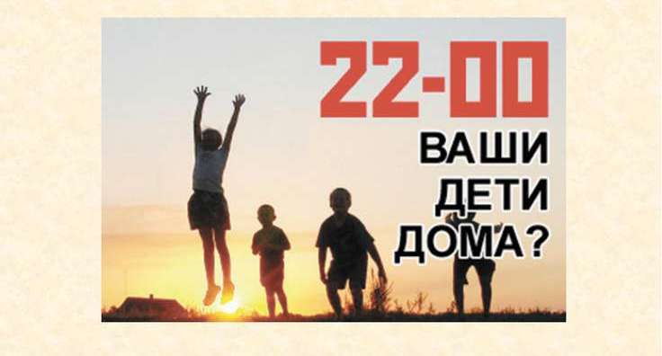

Комиссия по делам несовершеннолетних и защите их прав МО г. Бодайбо и района

